Resumen— En el siguiente trabajo se presenta el concepto de indice de masa corporal y que conclusiones podemos obtener de este simple calculo.

Que es el indice de masa corporal?
El índice de masa corporal (IMC) es un método utilizado para estimar la cantidad de grasa corporal que tiene una persona, y determinar por tanto si el peso está dentro del rango normal, o por el contrario, se tiene sobrepeso o delgadez. Para ello, se pone en relación la estatura y el peso actual del individuo. Esta fórmula matemática fue ideada por el estadístico belga Adolphe Quetelet, por lo que también se conoce como índice de Quetelet o Body Mass Index (BMI).

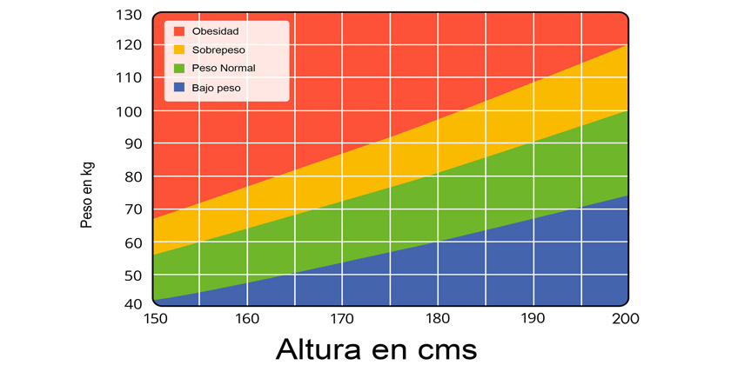
Figura 1: Tabla de referencia IMC

Como calcularlo?
El IMC es una fórmula que se calcula dividiendo el peso, expresado siempre en Kg, entre la altura, siempre en metros al cuadrado. Una cosa importante que destaca la nutricionista es que no se pueden aplicar los mismos valores en niños y adolescentes que en adultos. “Para calcular el IMC en niños se utilizan los percentiles. Estos son una media en los que se establece el peso del niño y se le relaciona con sus iguales de edad y sexo, dentro de la misma área; y si está en la media, tiene un peso adecuado; si está por encima, habría un percentil alto, por lo que tendrían obesidad, y si está por debajo, se calificaría como un bajo peso”, indica Escalada.
Para la mayoría de los adultos, un IMC ideal está en el rango de 18,5 a 24,9.
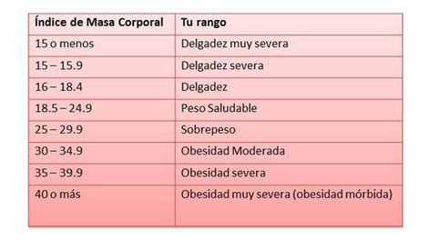

Tabla 1: Referencia de valores de IMC

Por que ya no se usa?
Actualmente, esta fórmula está cayendo en desuso porque se está viendo que el IMC no hace diferencia entre la grasa corporal y la muscular, lo que hace que no sea muy exacto. “Un deportista o un culturista van a tener siempre un sobrepeso si tenemos en cuenta su peso respecto a la altura, pero no tienen los problemas de salud que tiene una persona obesa. Esta última tiene problemas debido a la cantidad de grasa que tienen, no por el peso”, explica Carmen Escalada, nutricionista del Instituto Médico Europeo de la Obesidad (IMEO). La cantidad de grasa marca mejor nuestro estado de salud.

Alternativas?
Otros métodos para medir la grasa corporal incluyen mediciónes del grosor de los pliegues cutáneos (con calibres), pesaje bajo el agua, impedancia bioeléctrica, la absorciometría dual de rayos X (DXA) y la dilución de isótopos. Sin embargo, estos métodos no siempre están disponibles y o son costosos o requieren personal altamente capacitado para realizarlos. Además, muchos de estos métodos pueden ser difíciles de estandarizar entre los observadores o máquinas, lo cual complica las comparaciones de los estudios y periodos de tiempo. La complejidad de las alternativas al IMC son lo que lo mantiene en uso, si bien hay que saber interpretar el resultado es muy sencillo de obtenerlo y ciertamente da informacion sobre la composicion corporal del sujeto.

Referencias

- https://cuidateplus.marca.com/alimentacion/diccionario/indice-masa-corporal-imc.html
- https://www.cdc.gov/healthyweight/spanish/assessing/bmi/adult_bmi/index.html

 

